CHUYÊN ĐỀ BỘ MÔN NGỮ VĂN 7
Bài 4: Quà tặng của thiên nhiên (Tản văn, Tùy bút)
Đọc - Hiểu văn bản: CỐM VÒNG (Tiết 2)

Sáng thứ Tư, lúc 7 giờ 30 phút, ngày 16/11/2022, Hội đồng bộ môn Ngữ văn Quận 3 và cô Trần Tố Đông Nghi, giáo viên của Trường THCS Đoàn Thị Điểm đã tổ chức thành công chuyên đề cấp quận môn Ngữ văn 7: Bài 4: Quà tặng thiên nhiên (Tản văn, tùy bút). Đọc - Hiểu văn bản: Cốm Vòng (Vũ Bằng).
Chuyên đề giúp học sinh nhận ra những tình cảm, cảm xúc yêu mến, trân trọng của tác giả qua từng hạt cốm - hương vị thơm mát, thanh khiết của tự nhiên. Bên cạnh đó, học sinh còn nhận ra một số đặc điểm nghệ thuật nổi bật trong tùy bút, tản văn như chất trữ tình, cái tôi của tác giả, ngôn ngữ trong tác phẩm,… Qua tiết chuyên đề, học sinh thấy được tâm hồn phong phú, tinh tế và cái nhìn trân trọng với những giá trị văn hóa ẩm thực Việt của tác giả. Từ đó, mỗi học sinh được bồi đắp thêm tình yêu với những điều giản dị thân quen mang hơi thở của quê hương, đất nước; trân quý những nét đẹp, giá trị văn hóa của dân tộc.
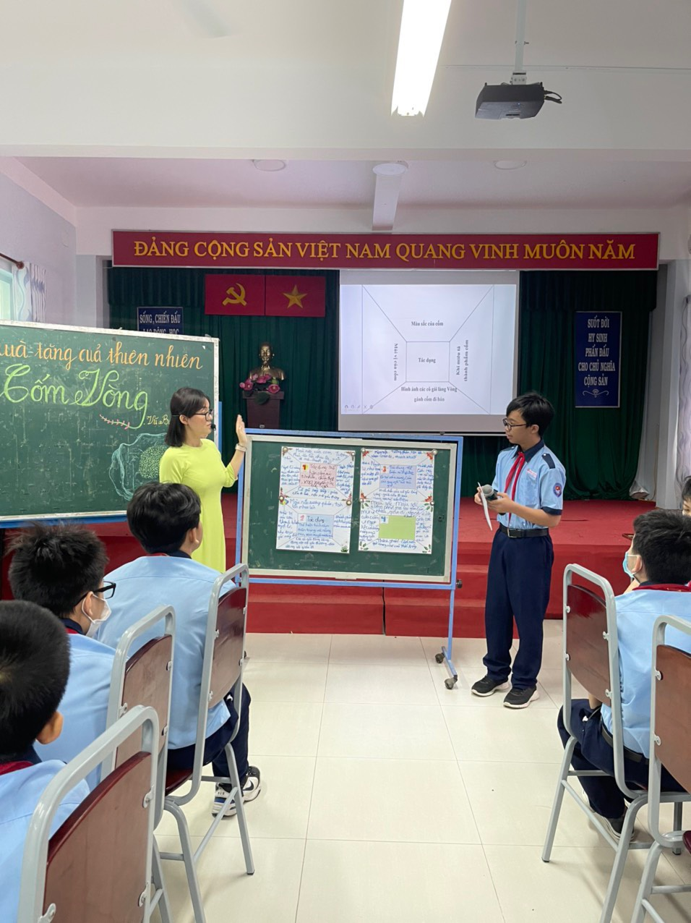 | 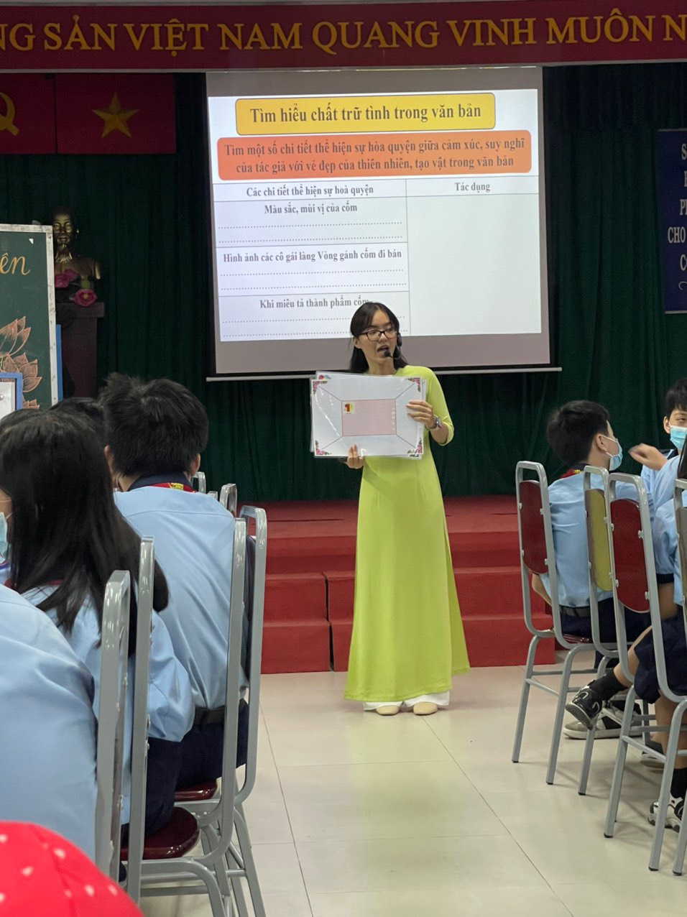
Dưới đây là một số hình ảnh của buổi chuyên đề:
